24 - 28 decembrie 2018
RAPORT ZILNIC
Calificativ:  NEUTRU | Zeci de blocuri fără apă caldă şi căldură | TVR1-20:06  4min 02s  TVR2-19:00  2min 32s  RealitateaTV-23:25  2min 32s  RealitateaTV-20:24  2min 30s  Digi24-22:22  1min 56s  Digi24-18:11  1min 56s  PrimaTV-18:33  3min 45s  NaţionalTV-18:33  1min 37s  ProTV-19:11  3min 03s  ProTV-19:04  0min 27s  RealitateaTV-18:07  1min 56s  Digi24-20:09  1min 43s  Digi24-18:02  1min 58s  B1TV-20:00  3min 02s  B1TV-18:00  3min 00s  RealitateaTV-18:08  2min 22s  B1TV-18:07  2min 47s  Digi24-18:02  2min 56s  Digi24-22:22  2min 59s  TVR1-20:02  2min 10s  TVR2-19:13  2min 13s  RealitateaTV-18:03  3min 40s  PrimaTV-18:34  1min 40s  ProTV-19:04  2min 17s
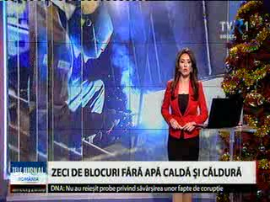 | Locatarii din zeci de blocuri din Bucureşti sau stat în frig şi fără apă caldă din cauza unei conducte RADET care s-a spart, în ultima perioadă având loc 4 astfel de avarii la RADET. Oamenii se plâng că de când a venit frigul nu e săptămână în care să nu se oprească apa caldă şi căldura.  Reprezentanţii RADET spun că ţeava care tot cedează trebuia înlocuită de acum 25 de ani, că se fac reparaţii, dar având în vedere gravitatea avariei, încălzirea ar urma să fie reluată abia în orele următoare. Aceştia mai spun că e posibil ca o situaţie asemănătoare să mai aibă loc deoarece abia la primăvară vor începe lucrările de înlocuire a actualelor conducte.

Calificativ:  NEUTRU |  | RadioRomânia-13:02  0min 59s
Preţul pâinii nu va creşte la începutul anului viitor, potrivit reprezentanţilor Rompan, deoarece preţurile la energie vor veni în februarie – martie în contabilitate, iar până când companiile nu îşi contabilizează costurile, nu vor creşte preţul.

